M e g h í v ó

A BTSSZ „Rockenbauer Pál” Túravezetők Klubja szeretettel meghív minden túravezetőt és túrázót
A 2013. II. félév következő klubnapjára

2013. november 11-én hétfőn 16.00-kor
Cím: Budapest V. ker. Arany János u. 10. földszint

Előadások

Finnország és Lappföld címmel
Trisler Ferenc

Turizmus és kerékpársport címmel
Katona Kálmán tart előadást

Helsinki látkép Lappföld télen

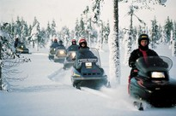
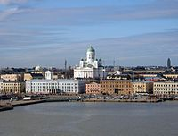

Minden érdeklődőt szeretettel várunk!

Bencze Éva Klubvezető

